1
2
3
4
5
6
7

توازن الاقتصاد الكلي
المحاضرة ]10[

يتحقق توازن الاقتصاد الكلي عند تعادل قوى الطلب الكلي مع قوى العرض الكلي على مستوى الاقتصاد.

تحديد الدخل التوازني في اقتصاد من قطاعين:
في النموذج المبسط للاقتصاد المغلق المكون من قطاعين يكون شرط التوازن هو تعادل العرض الكلي أو الدخل المحلي الإجمالي (Y) مع الطلب الكلي المكون من الإنفاق الاستهلاكي (C) والإنفاق الاستثماري (I).

يحقق توازن الاقتصاد في هذا النموذج بتحقق شرط التوازن:

Y = C +

بإعادة ترتيب الحدود نجد أن:
Y - C =
S =
يقيس الطرف الشمال لهذه المتساوية الادخار، أما الطرف الأيمن فيمثل الأستثمار. فتكون الصيغة الأخرى لشرط التوازن إذاً هي تعادل الادخار مع الاستثمار.

ومن المفترض في هذا النموذج أن الاستثمار مستقل عن الدخل (لا يتأثر بالدخل)، أما الاستهلاك فيفترض أن يعتمد على الدخل وتمثله الدالة الخطية البسيطة التالية:
+ bY C = 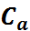
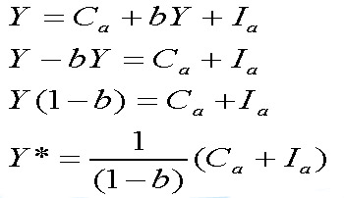
بتعويض معادلة الاستهلاك في شرط التوازن الأول نحصل على الدخل القومي التوازين Y*:

1
2
3
4
5
6
7

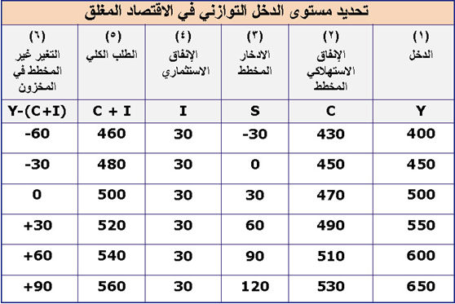
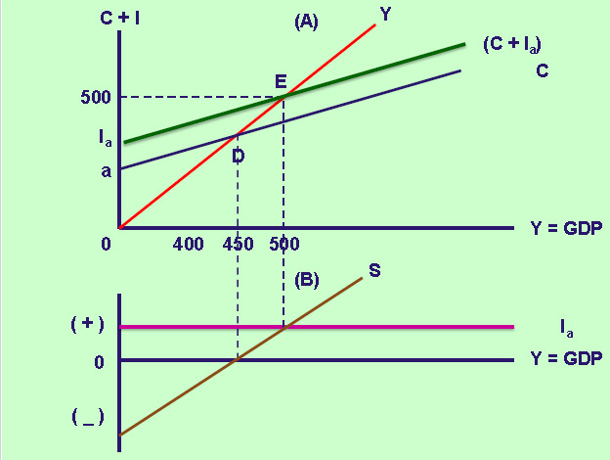

مضاعف الاستثمار:
يقصد بمضاعف الإستثمار أنه إذا زاد الاستثمار بقدر معين فإن ذلك يؤدي إلى زيادة مضاعفة في الدخل الأجمالي.
فزيادة الإنفاق الاستثماري تولد دخولاً لمنتجي السلع الاستثمارية والعاملين والموردين في هذا القطاع في أول جولة. ومن المتوقع أن تؤدي الزيادة في الدخول في هذه الجولة إلى زيادة الإنفاق الاستهلاكي بما يتناسب مع حجم الميل الحدي للاستهلاك (b) وبذلك تتولد دخولاً جديدة.
1
2
3
4
5
6
7

ينفق الجزء الأكبر منها عادة ويدخر المتبقي منها فيقترضه آخرون لينفقونه كذلك، وتستمر هذه الموجات المتلاحقة ليكون الأثر النهائي زيادة في الناتج والدخل أضعاف حجم الزيادة الأصلية في الاستثمار.

قياس مضاعف الاستثمار:
حتى نتمكن من قياس أثر الزيادة في الاستثمار على الدخل دعنا أولاً نشتق مضاعف الإنفاق الاستثماري ويتم ذلك من صياغة شرط التوازن السابق:

) Y*= 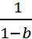 (


ومنه:
وبما أن الميل الحدي للأستهلاك (b) أقل من الواحد الصحيح، فإن قسمة الواحد على الميل الحدي للاستهلاك تكون دائماً أكبر من الواحد الصحيح ولذلك يطلق على هذا الكسر اسم المضاعف، فالتغير في الدخل يكون في النهاية أضعاف مضاعفة للتغير في الاستثمار.

مثال:
لنفرض زيادة الاستثمار بمقدار 100 مليون دينار، في اقتصاد ما وأن الميل الحدي للاستهلاك هو MPC=0.8. فما أثر ذلك على دخل توازن الاقتصاد؟

الحل:
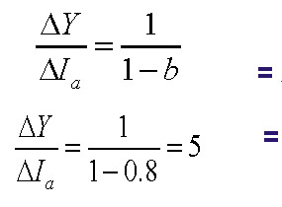
مضاعف الاستثمار

1
2
3
4
5
6
7
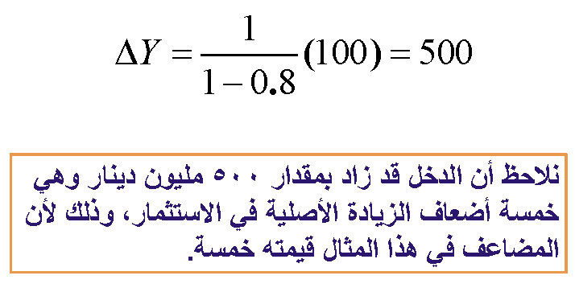
تحديد الدخل التوازني في اقتصاد من ثلاثة قطاعات:
نفترض في هذه الحالة أن الاقتصاد يتكون من ثلاثة قطاعات هي :
- القطاع العائلي (C)
- قطاع الأعمال (I)
- القطاع الحكومي (G)
ولنفترض أن الحكومة قد فرضت ضريبة نسبية (Proportional Tax) بمعدل (t) على الدخل الشخصي. يمكن في هذه الحالة صياغة شروط توازن الاقتصاد كما يلي:
Y = C + Ia+ Ga
ويمكن وصف الاقتصاد بالمعادلات التالية:
دالة الأستهلاك من الدخل المتاح: C = Ca + b (Y-T)
الضريبة: T = tY
باستخدام معادلتي الاستهلاك والضريبة في شرط التوازن:
Y = Ca + b (Y-T) + Ia + Ga
Y = Ca + b (Y-tY) + Ia + 2Ga
Y- b (Y-tY) = Ca+ Ia + Ga

Y[1- b (1-t)] = Ca+ Ia + Ga

